***C’est le premier jour de mon grand voyage,***

***Ne me cherchez pas parmi les morts,***

***Je suis entrée dans la lumière,***

***Tout est si beau autour de moi.***

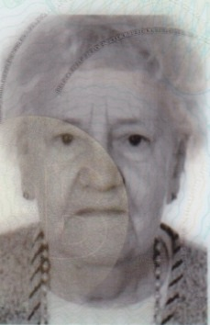

### **Madame**

### **Madeleine LECLÈRE**

**Veuve de Monsieur Remy RATY**

### **Née à Tournay le 18 janvier 1932**

**Et décédée à Arlon le 11 novembre 2023**

### Vous en font part:

Marianne LECLÈRE,

sa filleule ;

Ses nombreux neveux et nièces,

Les familles LECLÈRE-DELIME, RATY-FRASELLE et apparentées.

La liturgie des funérailles sera célébrée en l’église Notre-Dame du Rosaire d’Aubange

**le mercredi 15 novembre 2023 à 11 heures.**

L’inhumation aura lieu au cimetière de Tournay

**le mercredi 15 novembre 2023 à 15 heures 30.**

Madeleine repose au funérarium Bentz d’Aubange, 10 rue du Village où la famille sera présente de 16 heures à 18 heures.

Un grand merci au Dr Poncelet, aux docteurs et infirmières du service cardiologie de la clinique d’Arlon

Déposez vos condoléances sur [www.bentz.be](http://www.bentz.be)